Actividad 1

Nombre:_____________________________ Curso:___________

1.- Unidades de medidas
A lo largo de este curso, conocerá y utilizara muchas unidades de medida diferentes. Haga coincidir las unidades con el tipo de cantidad que miden. Puede que no haya oído hablar de todos ellas, pero inténtelo.
tonelada
quintal
minuto
segundo
nanometro
slug
kilogramo
día

milisegundo
pulgada
década
gramo
año
segundo

Milla náutica
hora
milla
año luz

Longitud | Masa | Tiempo

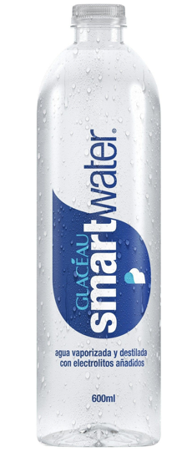
2.- Estimación y comparación de volúmenes
a) ¿Cuál es la capacidad de la botella en litros?
b) ¿Cuál es la capacidad de la piscina en m³?
c) ¿Cuál es la capacidad de la piscina en litros?
d) Determine el número de botellas necesarias para llenar la piscina.
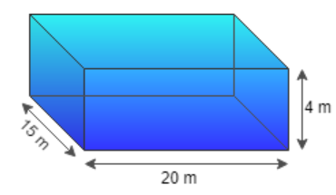

3.- Se dice que un papel no puede doblarse más de siete veces consecutivas. Según el grosor del papel, la forma y tamaño de este determinan el número de pliegues posibles, llega un momento en que es físicamente imposible seguir realizando dobleces.
En realidad, el récord mundial lo tiene Britney Gallivan, con 12 pliegues. Lo fascinante es que, si doblamos un papel por la mitad 103 veces, su grosor sería mayor que el diámetro del Universo observable, estimado en 93.000 millones de años luz.
Una hoja de papel normal (el típico formato carta) tiene un grosor de 0,1 milímetros.
a) ¿Cuál será el grosor del papel si se dobla 2, 3, 4, 5, 6 y 7 veces? Puedes doblar una hoja de papel el numero de veces que se indica y en cada doblez medir el grosor. Busca una relación entre el numero de dobleces y el grosor que resulta.
b) ¿Puedes seguir doblando el papel?
c) Busca una manera de determinar el grosor del papel al doblarlo 10, 20, 30 y 50 veces.

